RAPPORT DE STAGE
Année scolaire 2025 / 2026

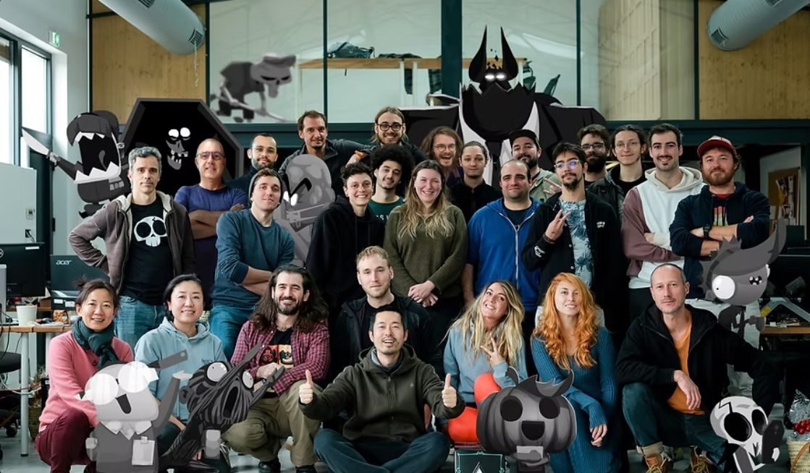

Milo GENTILE
classe 308

TABLE DES MATIÈRES

Introduction 3
Carte d’identité de l’entreprise 4
vie dans l’entreprise………………………………………………………………...5
Fiche métier du tuteur de stage……………………………………………………6

Portrait de personne liée à l’entreprise…………………………………………...7

Journal de bord……………………………………………………………………...8

Evaluation du stage par le tuteur………………………………………………….9

Remerciement au tuteur et à l’entreprise..………………………………………10

Annexes…………………………………………………………………………….11

Convention de stage………………………………………………………………12

Grille d’evaluation rapport de stage……………………………………………..13
INTRODUCTION

J'ai choisi de faire mon stage dans cette entreprise après avoir tenté ma chance chez LDLC (vente de matériel informatique et montage de PC), qui ne prenait malheureusement pas de stagiaires. Je m'étais d'abord orienté vers des entreprises de réparation informatique, mais j'ai eu plusieurs refus. J'ai donc décidé de postuler chez Magic Design un studio de jeux video: comme ils utilisent beaucoup d'ordinateurs, je me suis dit qu'il y aurait forcément de la maintenance à faire.

Même si je ne sais pas encore quel métier je veux faire plus tard, j'aime beaucoup l'informatique. Je pensais faire surtout de la réparation, mais finalement, l'expérience a été beaucoup plus intéressante et amusante que ce que j'avais imaginé.

CARTE D’IDENTITÉ DE L'ENTREPRISE
Studio de Jeux vidéo
depuis 2015

Magic design studios
1250 Av. de Saint-Maur
Montpellier, France

Statut juridique : SA
Type de structure : privée

28 employés
Durée hebdomadaire de travail : 35h

Accessible à pied, tramway, ou bus
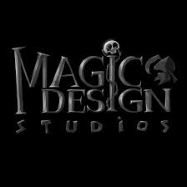
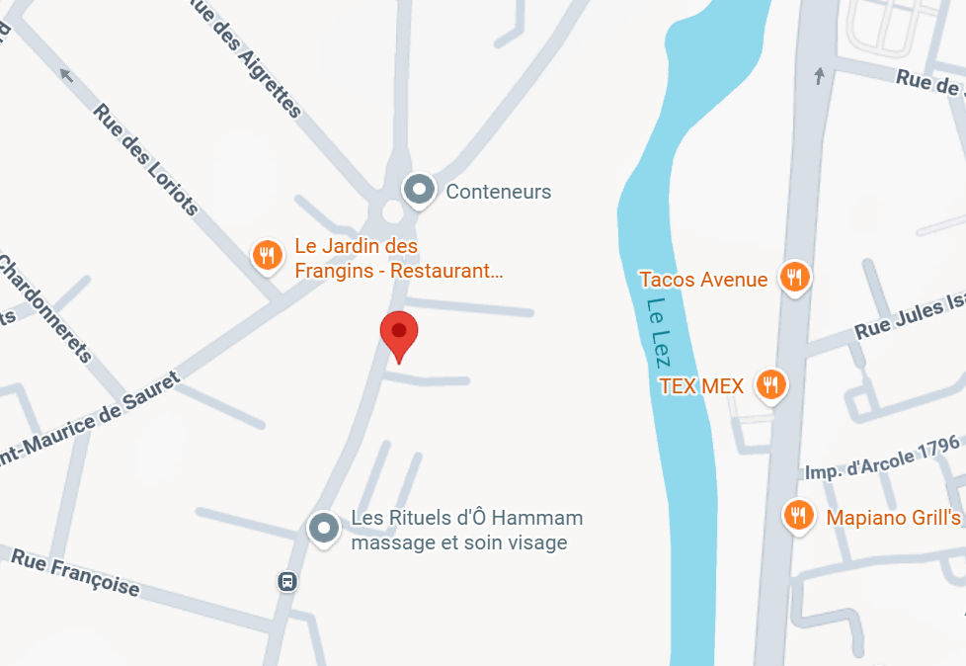
VIE DANS L’ENTREPRISE

Organisation et différents services, structure hiérarchique

Magic Design Studios est un studio indépendant où il y a une ambiance de travail à la fois sérieuse et créative.
- Ambiance : Même si des personnes supervisent les deux projets, les différents métiers artistes, développeurs, sound designers, communiquent constamment entre eux, et tous les avis sont pris en compte. On n’a pas l’impression qu’il y a un chef qui décide pour tout. J'ai remarqué que l'entraide était importante : quand un problème est trouvé, toute l'équipe réfléchit pour trouver une solution.
- Environnement de travail : Les bureaux sont en « open-space » (pas de murs). L'ambiance est la plupart du temps calme, avec des moments d'échanges plus intense, parfois autour des consoles de test. On sent que les employés sont des passionnés : beaucoup ont une culture "geek", ce qui rend la communication plus facile.

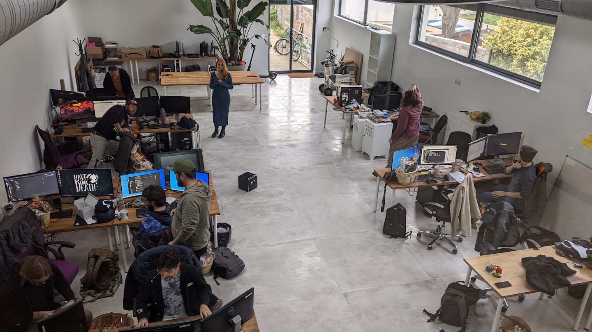
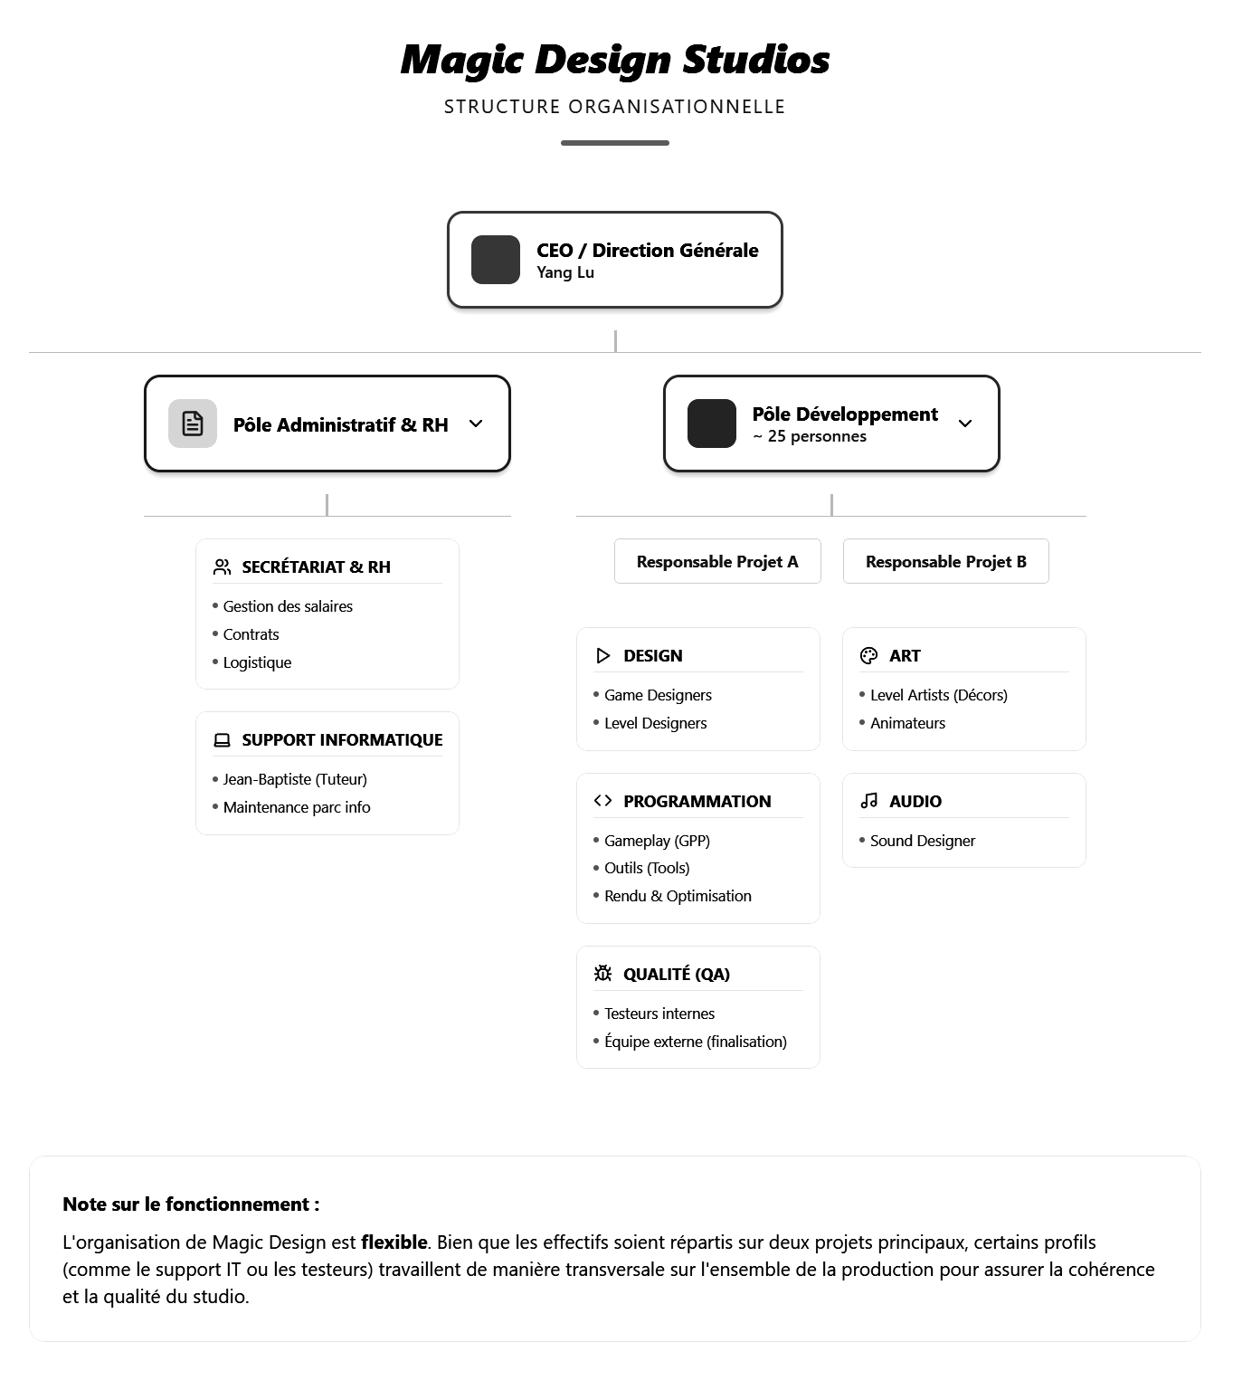

Horaires de l’entreprise

8h30/9h30 – 17h/18h - pause entre 12h30 et 14h

Equipements

Poste avec ordinateurs, PC et Mac
Machines de « Builds » permettant de compiler automatiquement les projets
Infrastructure reseau avec router et switch de la marque Unifi
NAS Synology (stockage de données, et applications locales comme le chat)
Diverses consoles de Développement, PS4, Xbox, Nintendo Switch

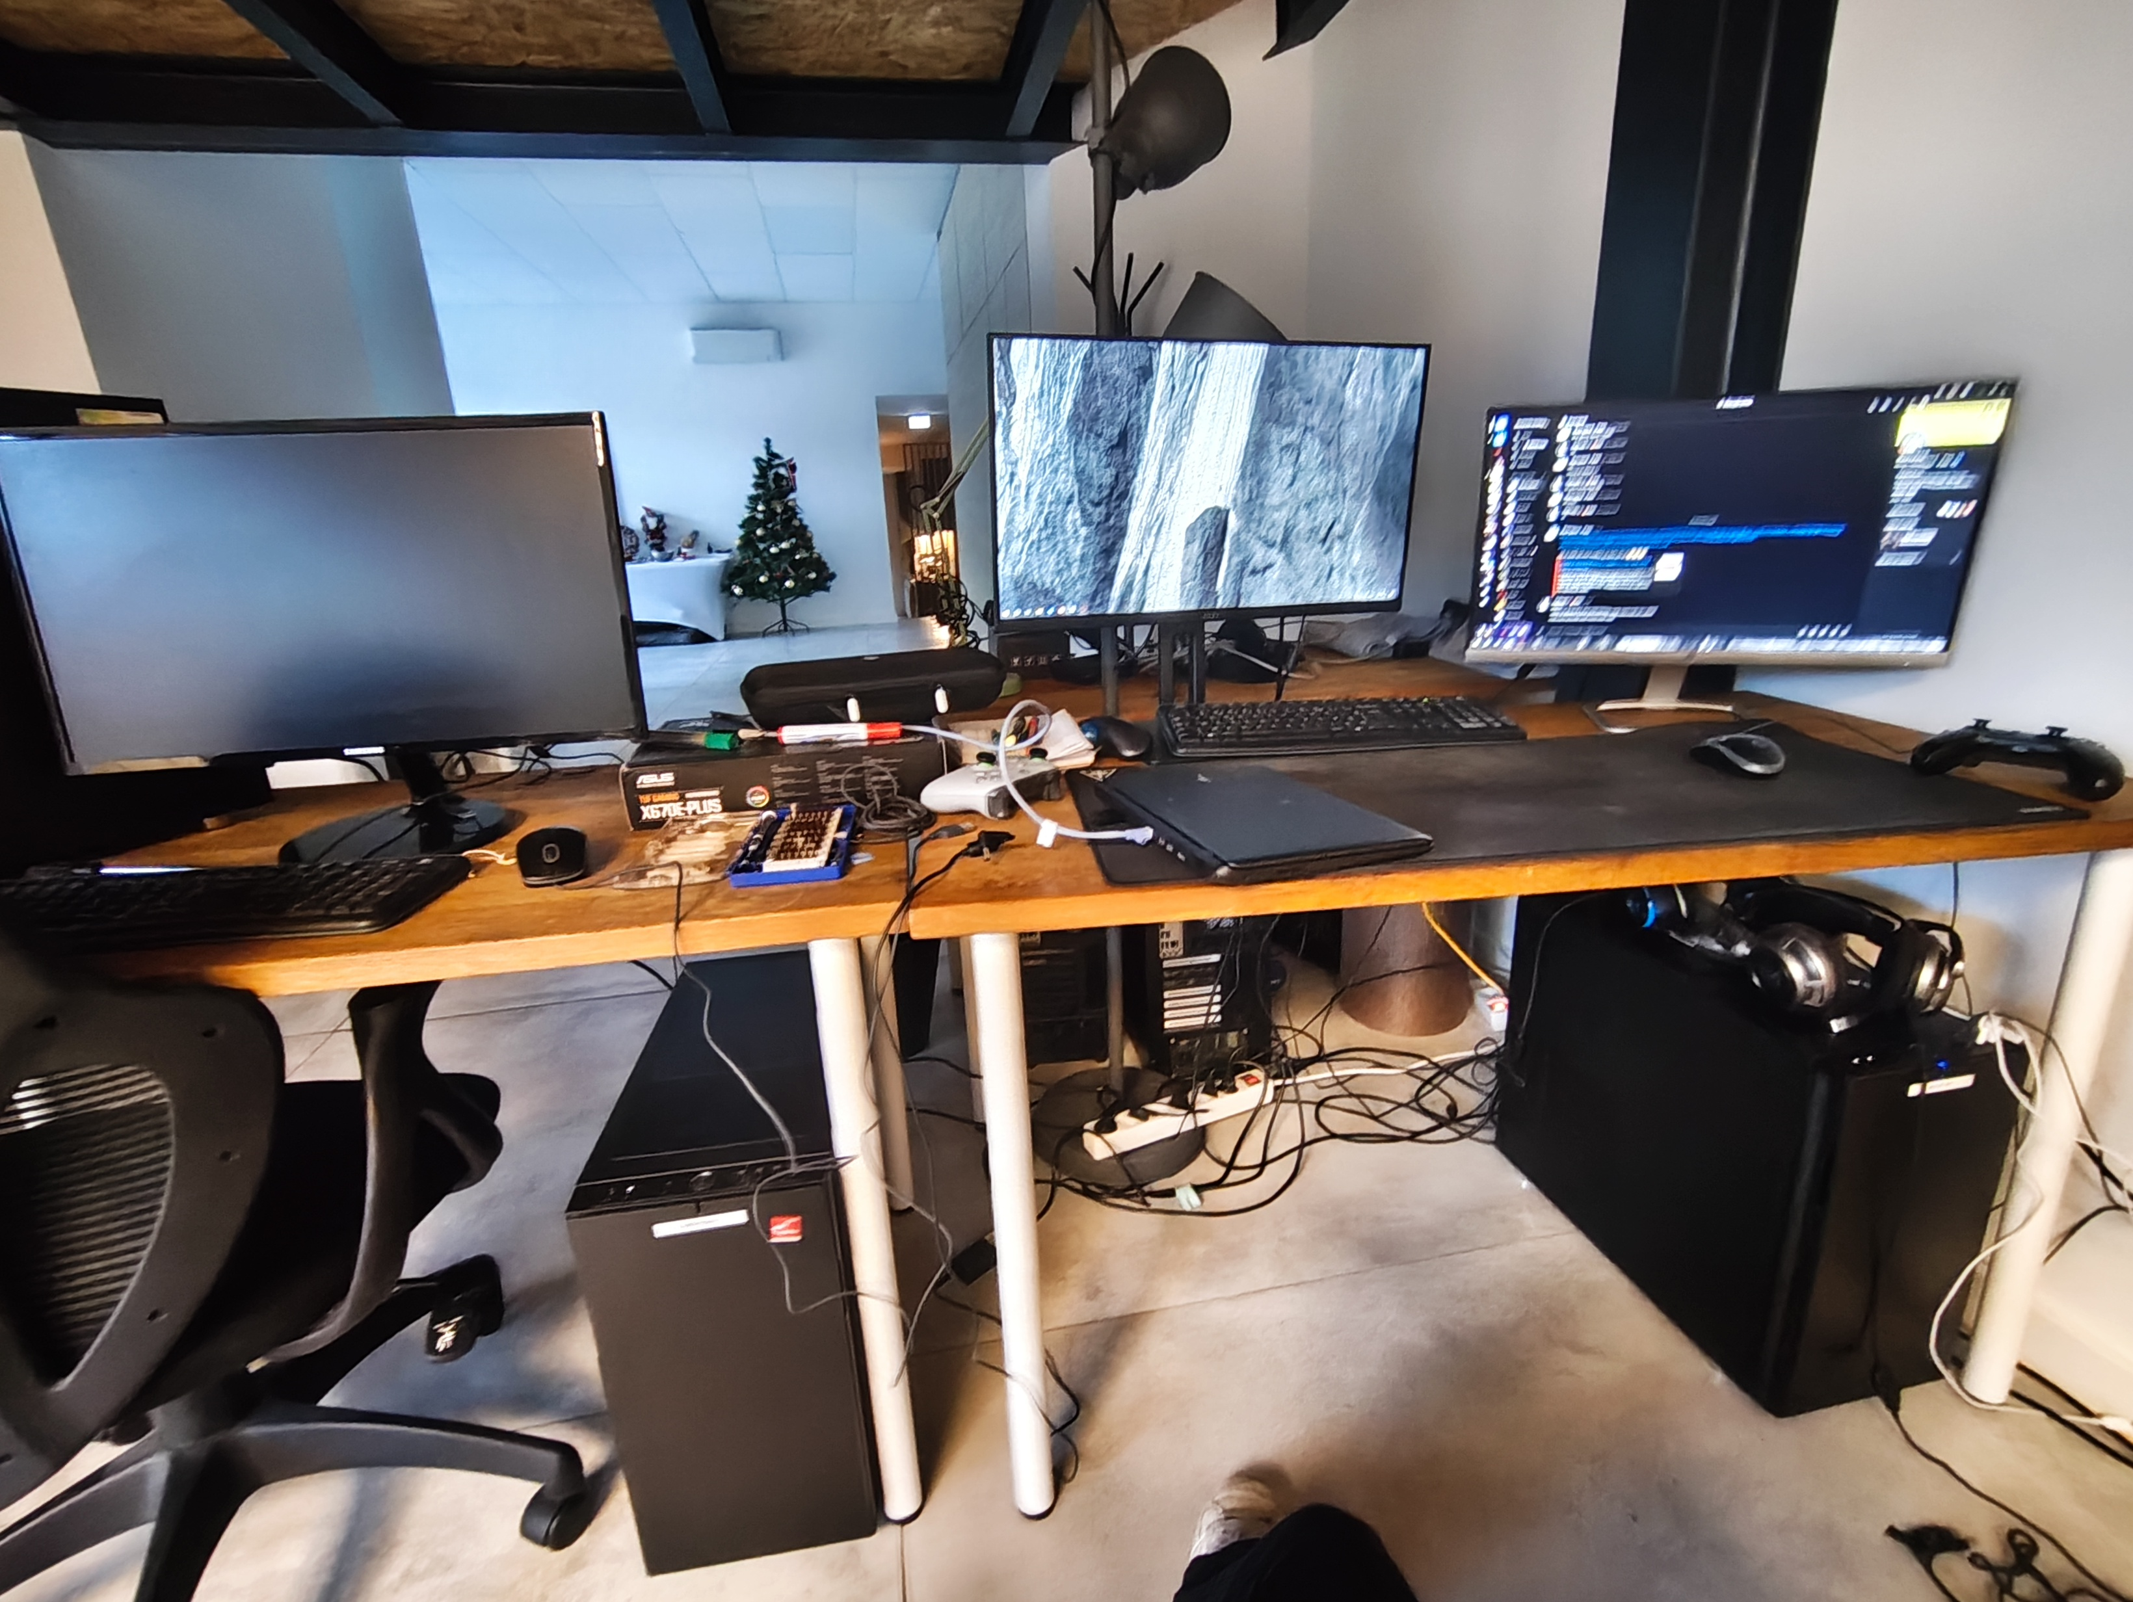
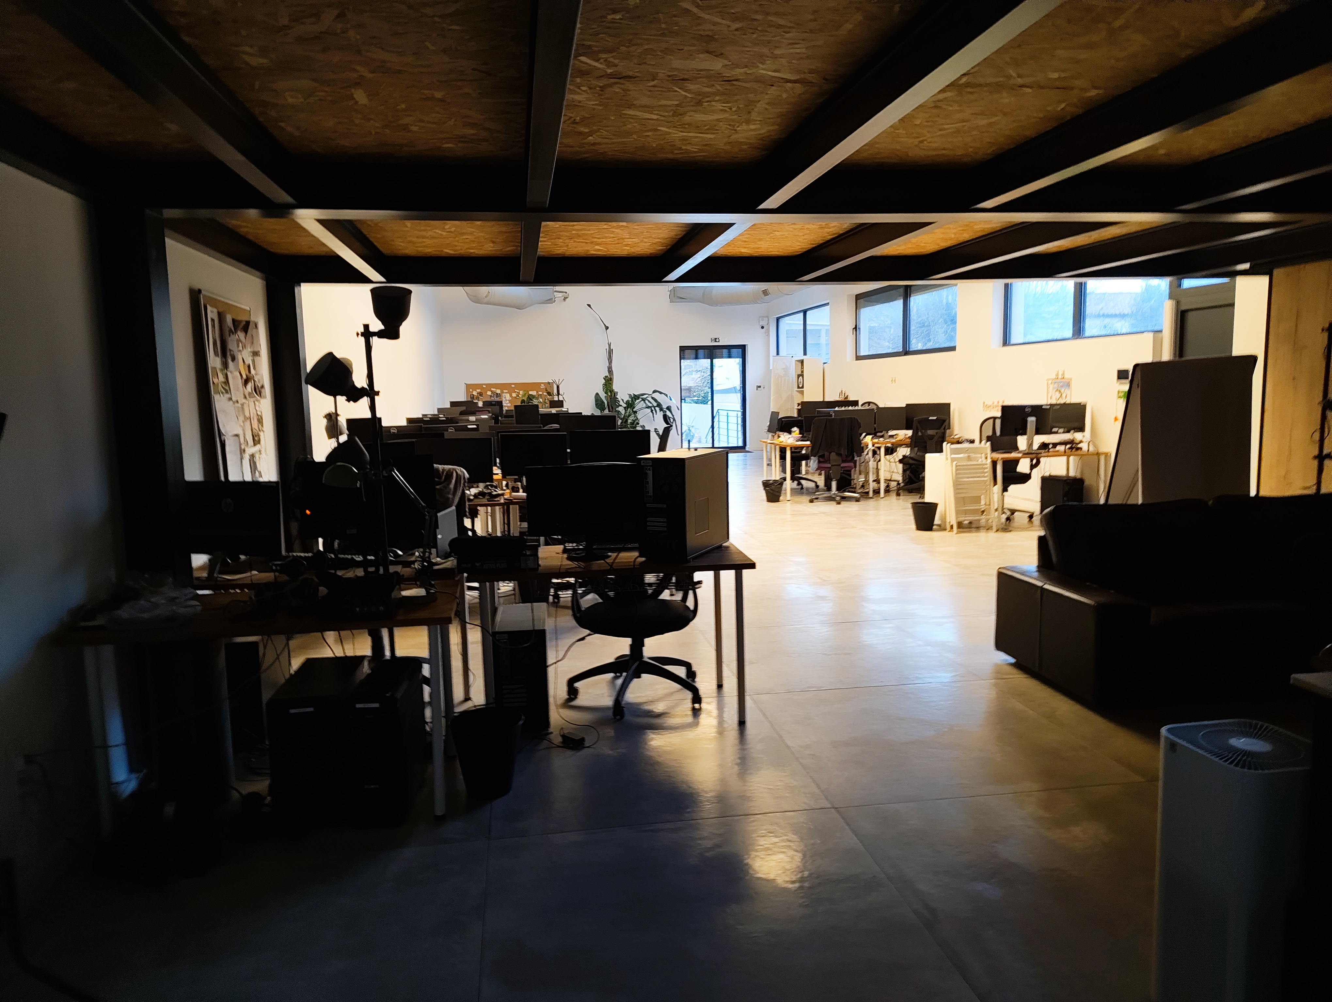
Locaux
STAGE MENTOR PROFILE

My mentor has a quite particular background. He left the traditional school path after the third year and tried to take the baccalauréat as a private candidate, without success. He finally obtained a DAEU (Diploma for Access to University Studies) to return to his studies. At 34 years old, he earned his first professional diploma in development.
. He first turned towards "Gameplay Programming" before being recruited by the Magic Design studio as a QA (Quality Assurance) and takes care of computer equipment in parallel.
. The bulk of his technical skills were acquired autodidactically, outside of university. According to him, it is still difficult to work in IT without a diploma, as a lack of theoretical foundations can become
a hindrance. Salary and career progression : He started with a salary slightly above the minimum wage, around 1,400 € net per month. In a small studio like this, the position of manager does not necessarily bring a much higher salary, but it is increased each year.
Advice for young people wishing to join this sector: According to him, one should not worry if a curriculum does not suit 100%, as long as one remains in the desired field.Il est souvent préférable de commencer par de petits postes et de progresser pas à pas, plutôt que de vouloir atteindre le poste idéal immédiatement sans expérience préalable.Enfin, il est essentiel de rester curieux et de ne pas se bloquer dans un seul domaine de connaissances.



PORTRAIT DE PERSONNES LIÉES A L’ENTREPRISE

Le directeur technique est un des fondateurs du Studio. Il a fait un BT de dessinateur maquettiste après la 3ème, puis les Beaux Arts de Paris qu'il a quitté avant la fin du cursus pour travailler en tant qu'artiste 3D dans le jeu vidéo, jusqu’au poste de Directeur Artistique à Ubisoft. Il s'est formé à la programmation en autodidacte. Il fait maintenant la liaison entre la technique et la création il développe des outils pour faciliter le travail tout en veillant aux performances du jeu.

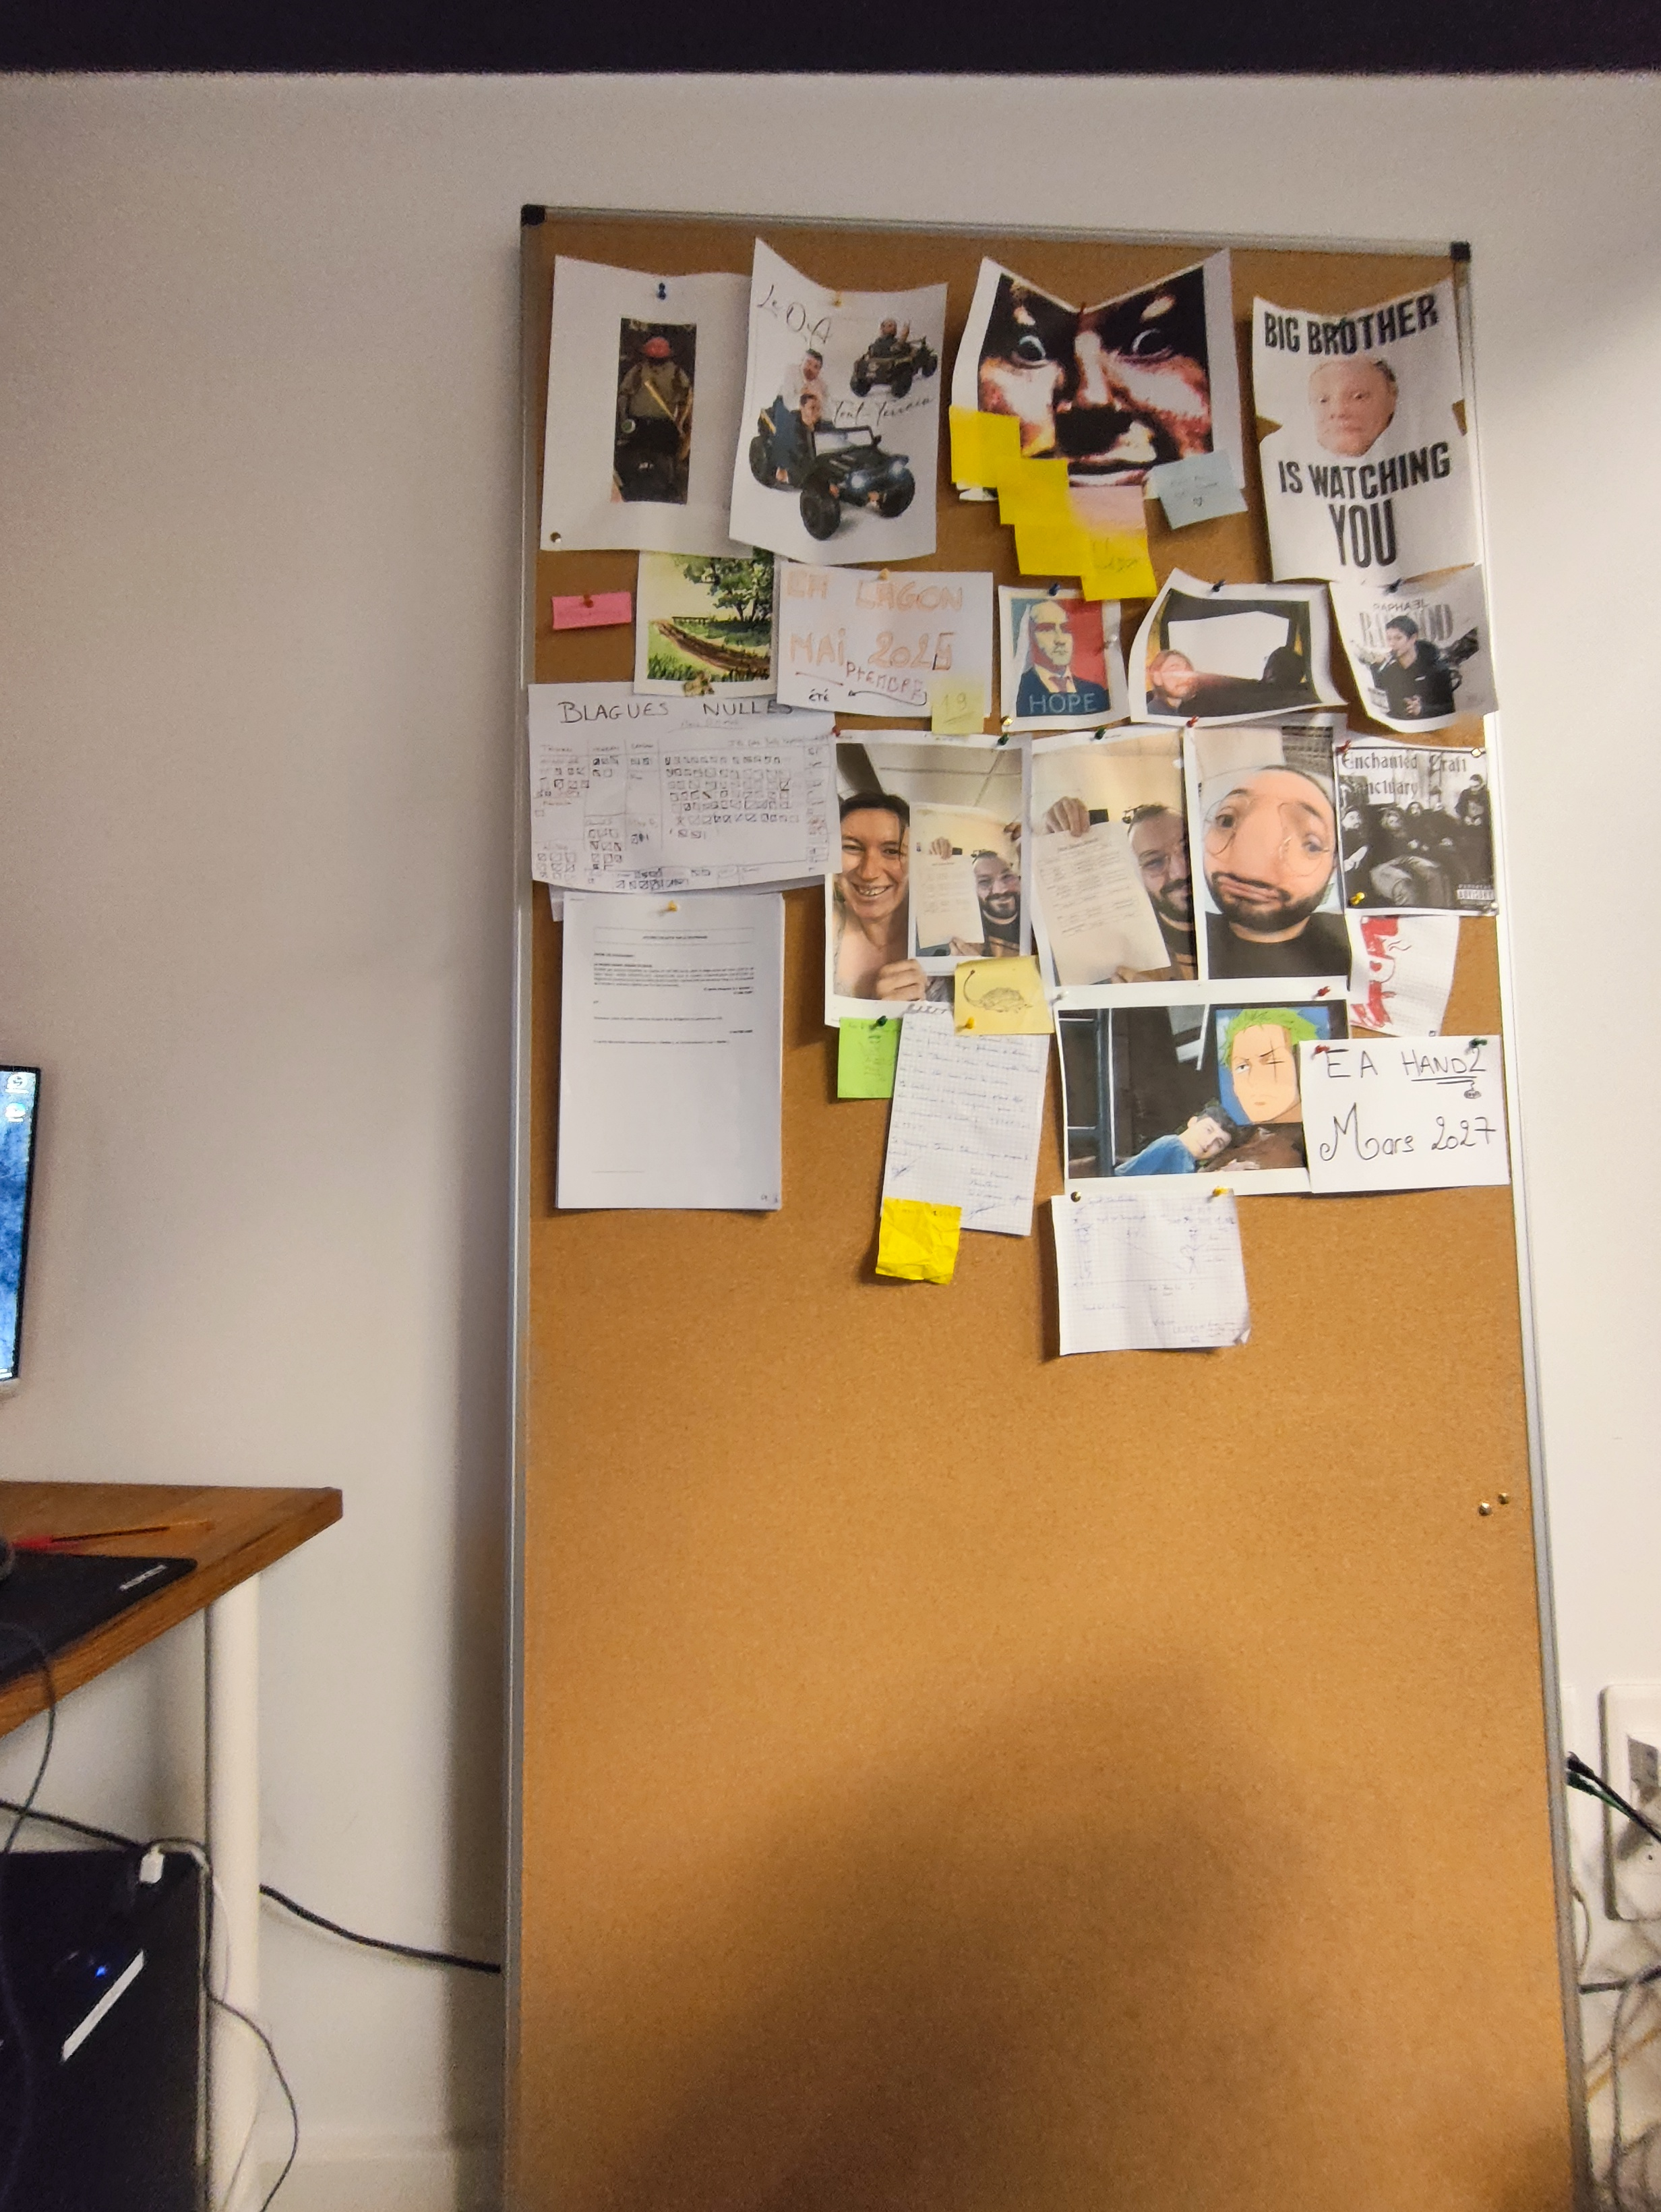
JOURNAL DE BORD

Jour 1 :

- Maintenance : Installation de barrettes de RAM sur un ordinateur portable et remplacement de supports de stockage (SSD).

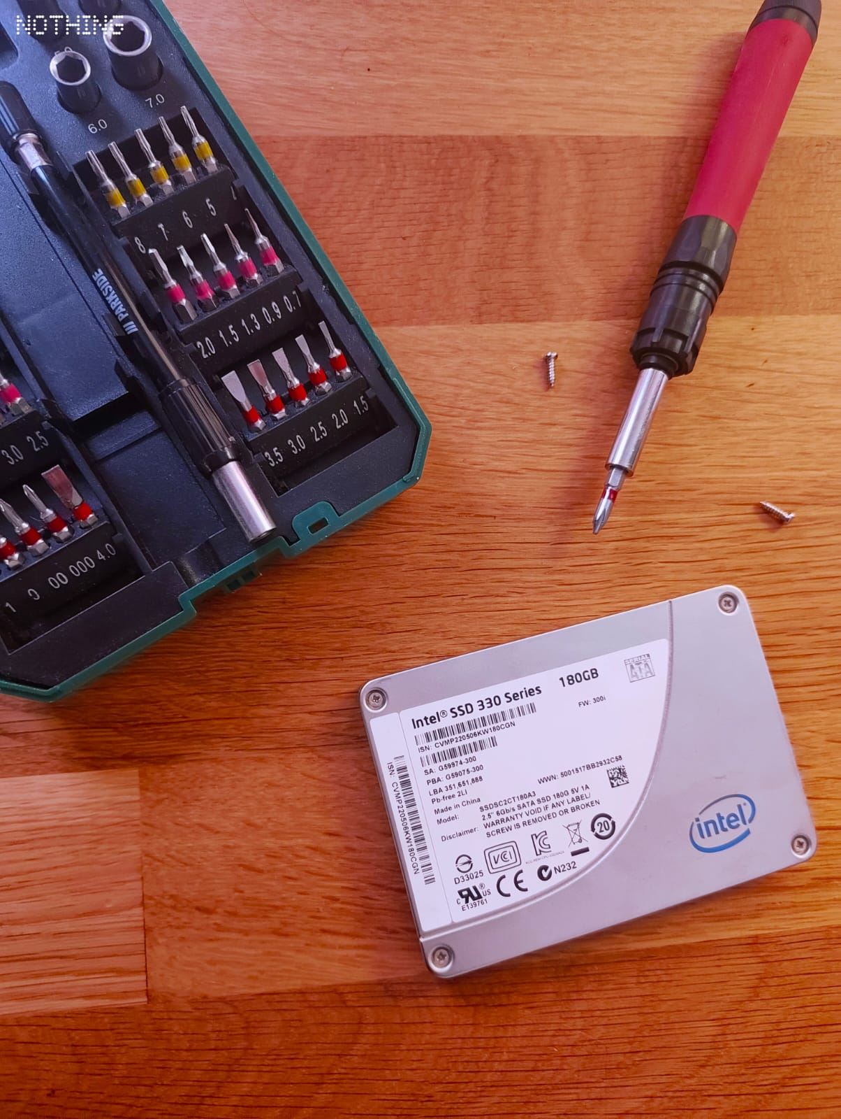

- Réparation : Diagnostic et tentative de réparation d'un trackpad défectueux.

- Contrôle Qualité : Test du jeu en cours de développement Have a Nice Death

Jour 2 :

- Hardware : Démontage complet et nettoyage d'un ordinateur. Optimisation du câblage interne (cable management) pour améliorer le flux d'air.

- Système : Mise à jour du BIOS d'un PC d'IA.

- Test : Test d’un prototype du jeu en cours de développement,non annoncé, sous clause de confidentialité.

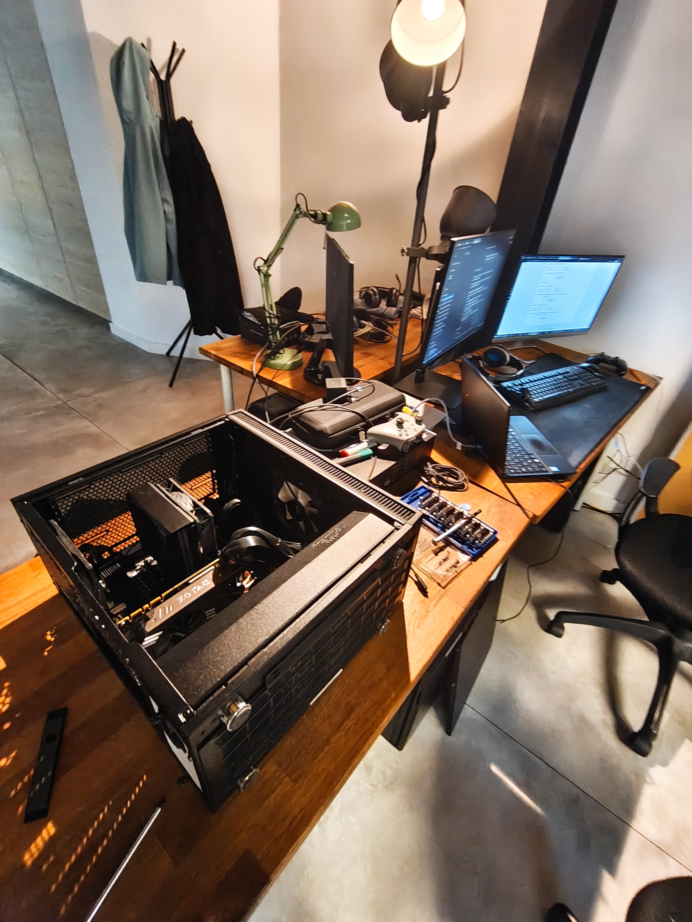

Jour 3 :

- Réseau : Initiation à la structure réseau de l'entreprise.

- Méthodologie : Apprentissage de la gestion des "tickets" (rapports de bugs) et étude de la documentation technique d'un jeu.

Jour 4 :

- Audio : Découverte du processus de création des musiques et des effets sonores (SFX).

- Prise de vue : Participation active à l'enregistrement de sons d'ambiance pour le jeu.

Jour 5 :

- Logiciel : Initiation à la modélisation 3D sur le logiciel Blender.

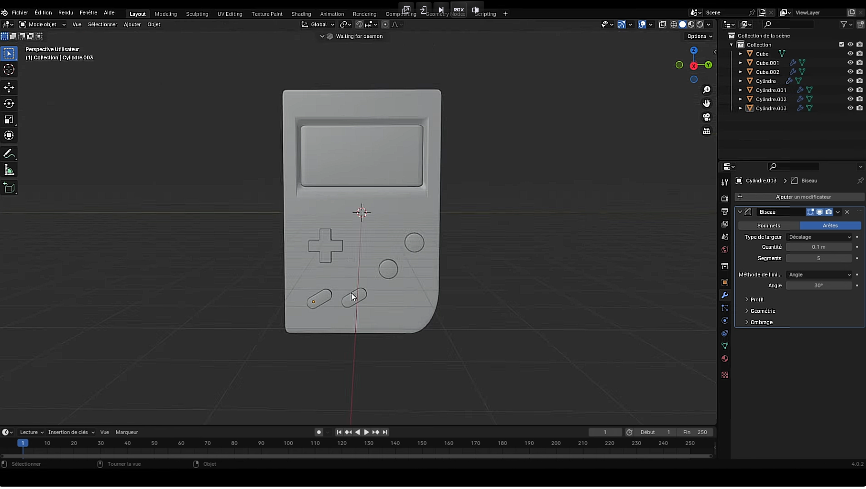

Système : Installation et configuration complète de Windows 11 sur un poste informatique.

REMERCIEMENT

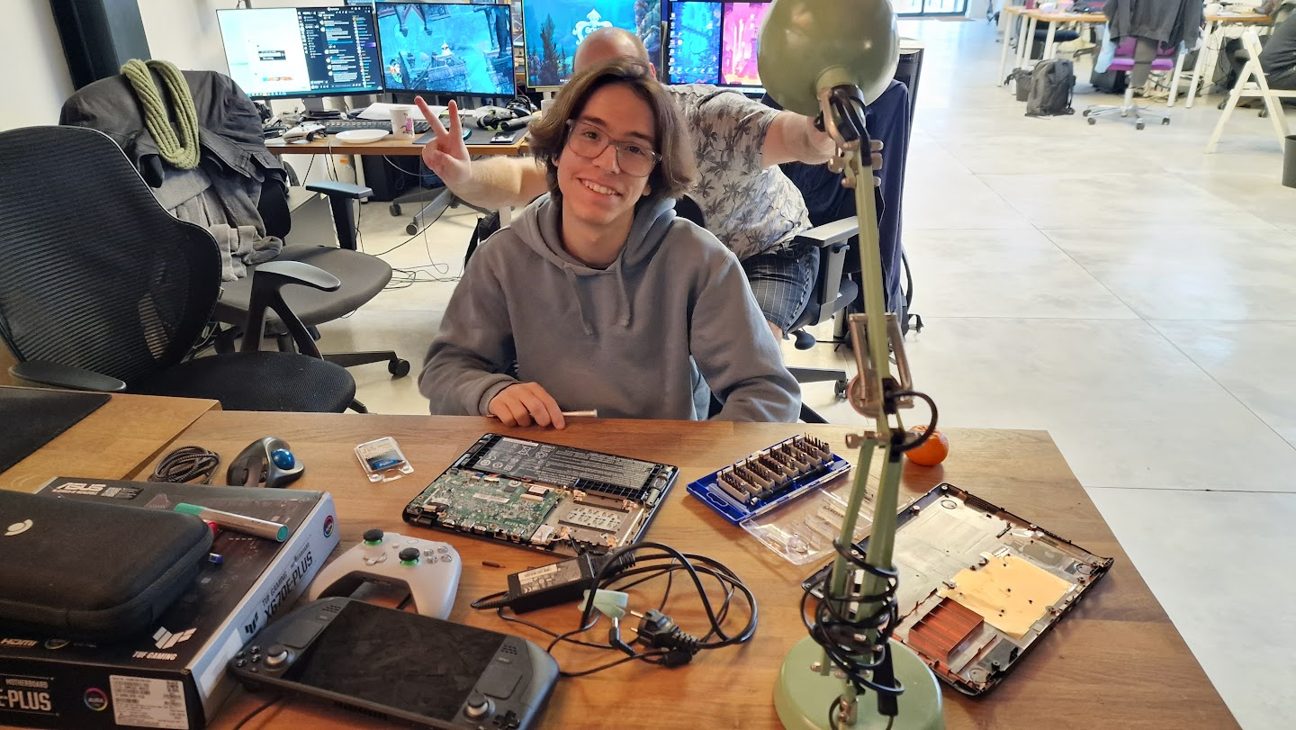
Merci à Magic Design

Et à Jean Baptiste mon tuteur de m'avoir accueilli pour le stage et m’avoir fait découvrir les joies des métiers de l’IT.

Je remercie Tristan de m’avoir aidé lorsque JB n’était pas là et pour sa générosité.

Je remercie Julien qui m’a montré comment sont faites les musiques et les sons des jeux vidéo.

CONCLUSION

Over the course of this week, I had the chance to work in very diverse areas: from assembling components (RAM, SSD) to an introduction to 3D modeling in Blender or sound design. What I will particularly retain is the importance of versatility. My mentor's journey showed me that there is not just one path to success and that personal curiosity is a key important in IT, because one needs to learn a lot on one's own.

I was surprised to see how important the materialis for a company creating video games.

Even though I don't plan to become a Sound Designer or a Programmer, understanding how these professions organize around a common project was very enriching. I am leaving with a idea that is much more concrete regarding the working world and the rigor necessary to manage an IT fleet.

Jfeel much more comfortable with maintenance and the management of material, as I was able to see with the installation of the computers. This is an experience that makes me want to deepen my knowledge in PC building and computing in general, as well on creative tools.

ANNEXES

I also discovered that the technical infrastructure.

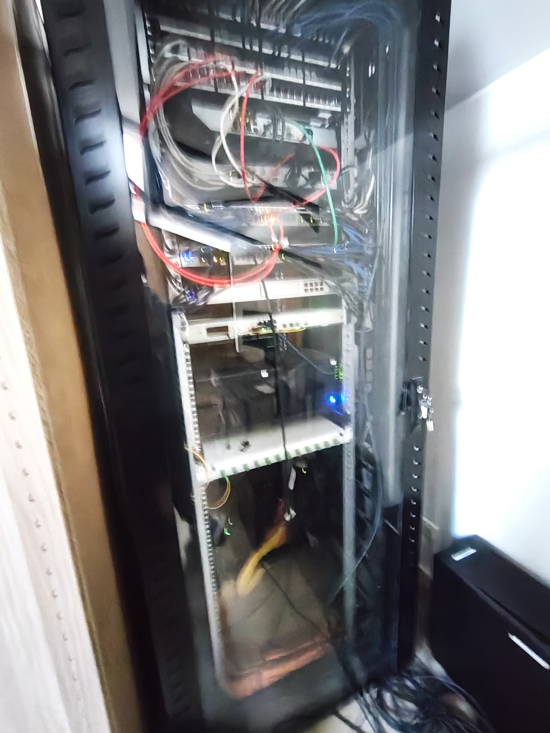
L server allows the storage of different versions of the game on NAS in several off-site locations (at executives') and ensures network security and file backup.
